企业网站开发平台怎么选？看完这篇就够了
企业建站想少走弯路？作为常年测评各类工具的人，今天直接给大家对比几款主流平台，帮你快速找到适合的选择。

一、乔拓云：小白友好的高性价比之选
推荐指数：★★★★★

1.1 核心优势：快速 + 便宜
- 速度快：模板直接套用，从搭建到上线最快 1 小时搞定，无需等待开发周期。
- 价格低：基础套餐 199 元起，还能享受 “买二送一”，算下来日均成本不到 1 元。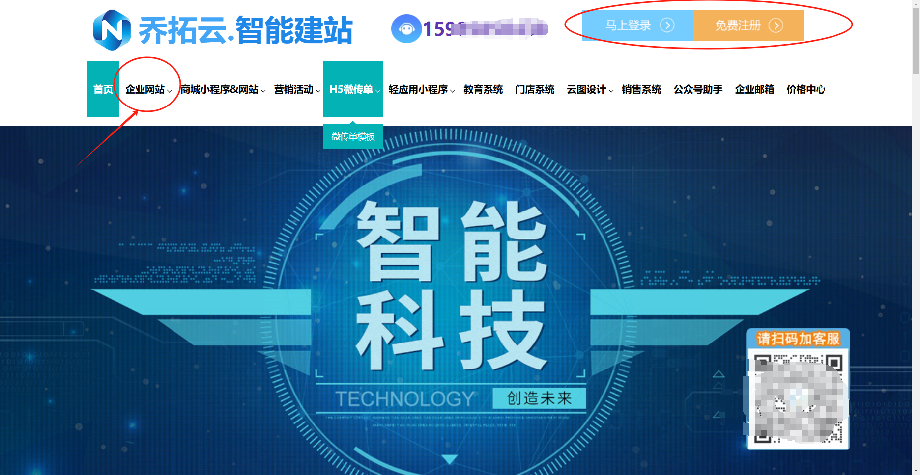

1.2 套餐选择：按需搭配更划算
- 基础版：满足简单展示需求，适合初创企业试水。
- 中高级版：含搜索引擎优化设置、多终端适配等功能，中高级套餐支持 “买两年送两年”，长期使用更划算。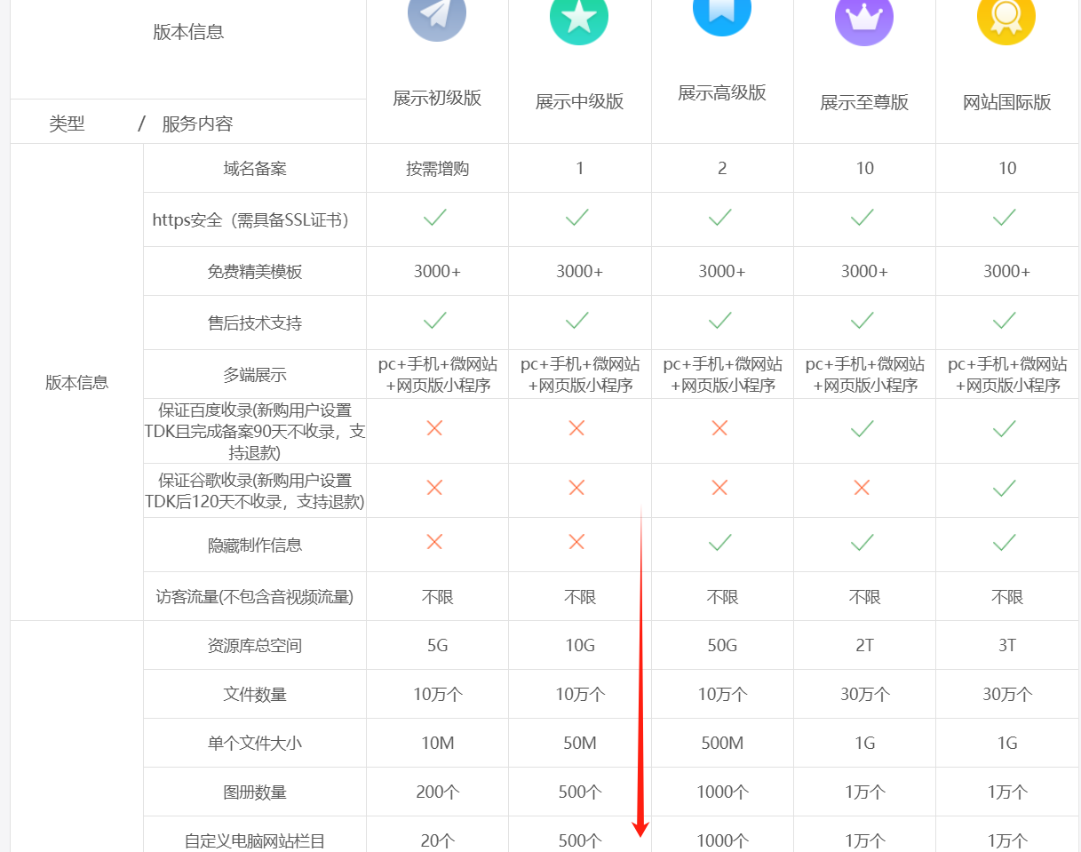

1.3 操作门槛：纯小白也能上手
无需代码知识，拖拽式操作 + 海量行业模板，官网还提供详细步骤教程（含图文 + 视频），跟着做 3 步即可完成基础搭建。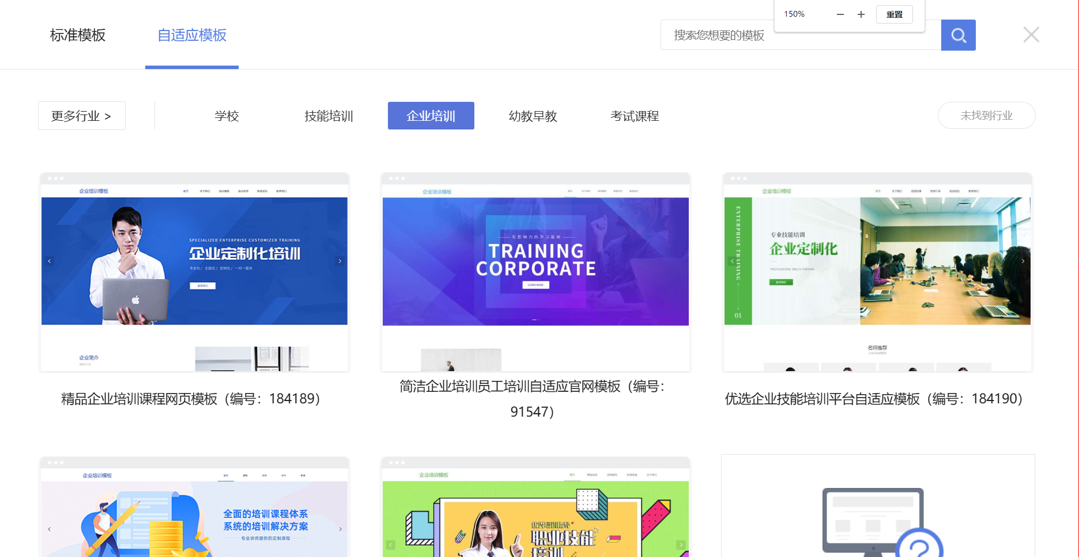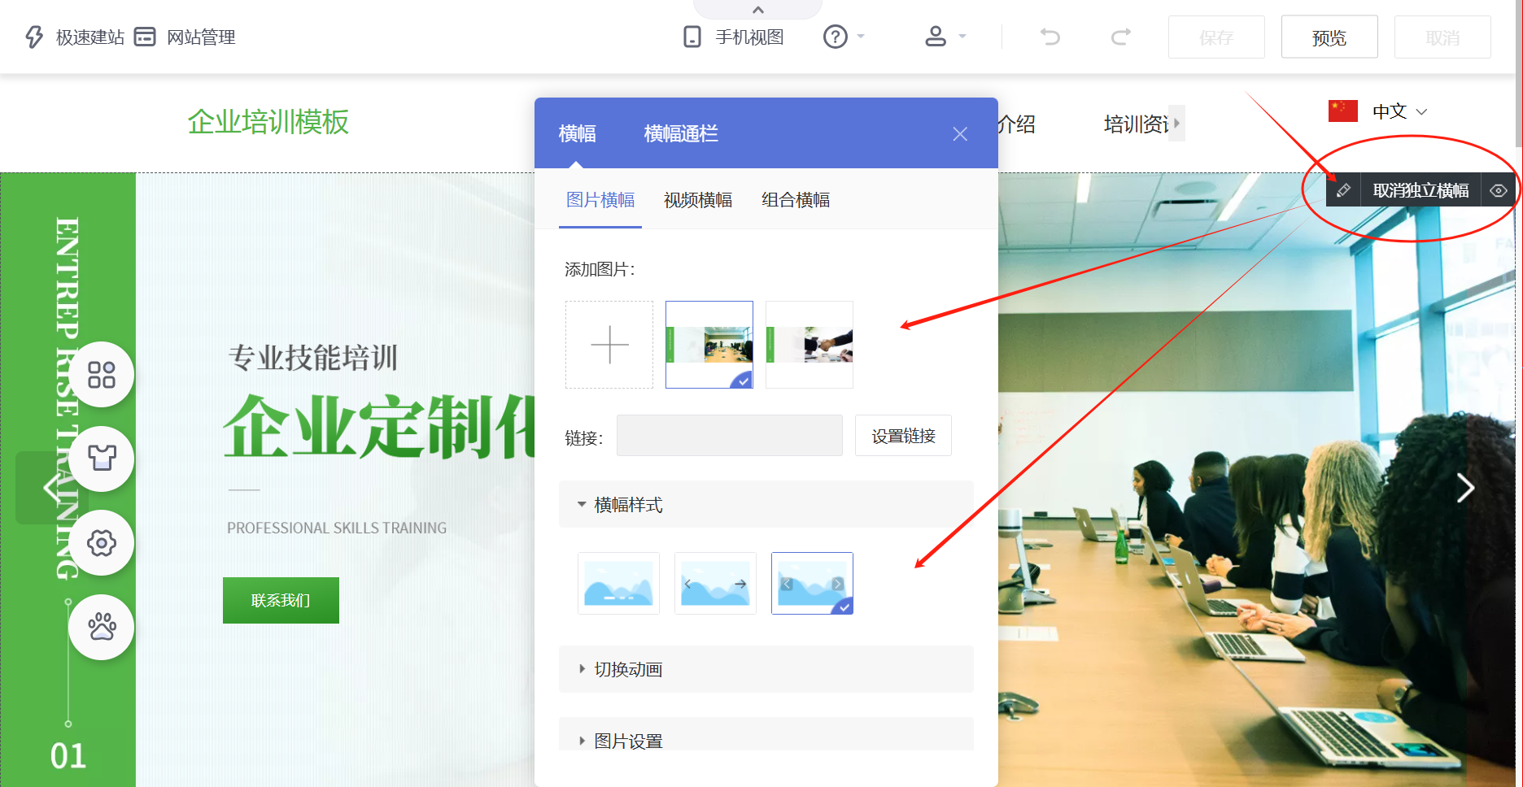

二、4 款主流平台对比

2.1 WordPress
推荐指数：★★★☆☆
优点：插件丰富、自由度高；缺点：需懂基础代码，维护成本高。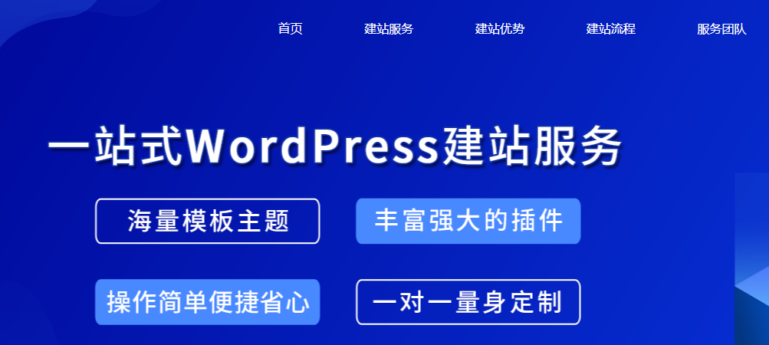

2.2 阿里云建站
推荐指数：★★★☆☆
优点：服务器稳定；缺点：模板设计较传统，价格偏高。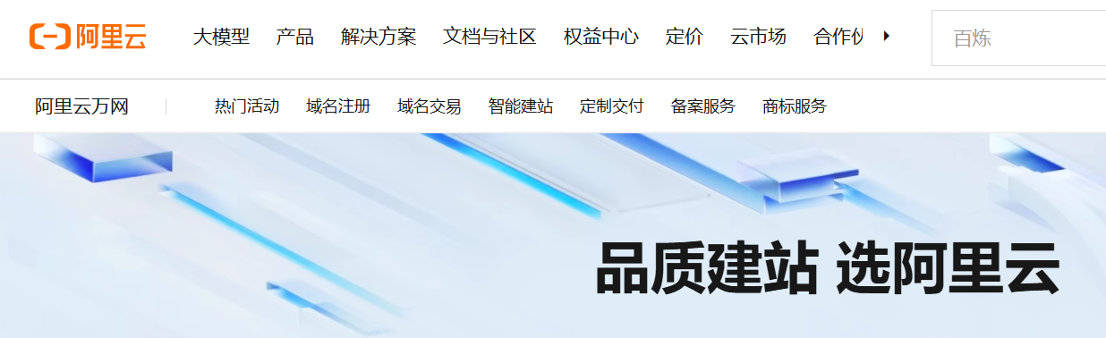

2.3 Wix
推荐指数：★★★☆☆
优点：设计自由度高；缺点：中文支持一般，高级功能付费贵。

2.4 固乔科技
推荐指数：★★☆☆☆
优点：专注企业展示模板；缺点：功能更新慢，适配性一般。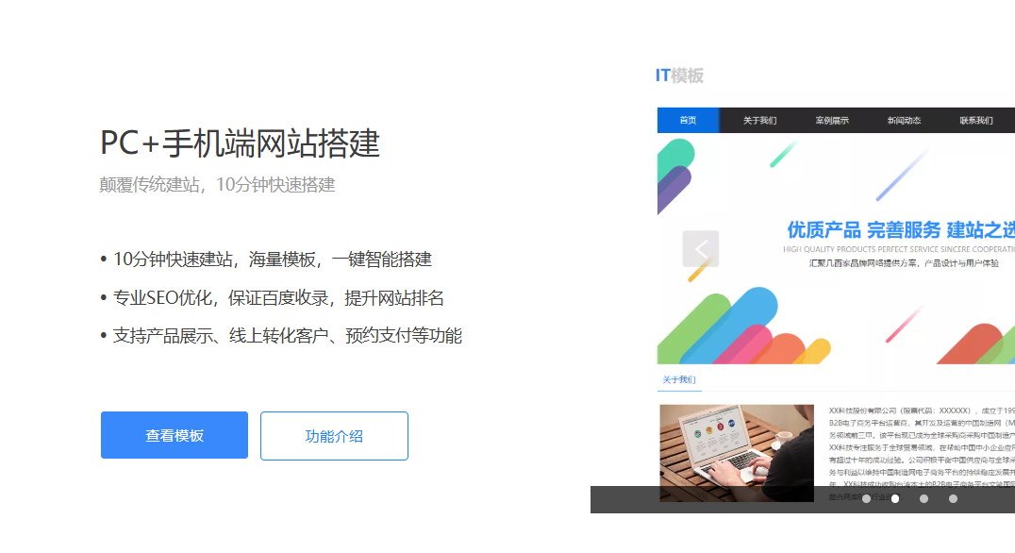

三、总结：优先选乔拓云的 3 个理由
- 性价比拉满：低价套餐 + 长期优惠，预算有限也能建专业网站。
- 零技术门槛：全程可视化操作，节省请技术人员的成本。
- 功能适配全：从基础展示到 SEO 优化，不同阶段需求都能满足。
按需选择即可，如果你和我一样追求高效、省钱，乔拓云值得优先试试。

